目 录
实验1 运算器实验 1
1.1 实验目的 1
1.2 实验要求 1
1.3 实验原理 1
1.4 实验内容与步骤 2
1.5 实验结果 4
1.6 思考与分析 5
实验2 存储器实验 7
2.1 实验目的 7
2.2 实验要求 7
2.3 实验原理 7
2.4 实验内容与步骤 9
2.5 实验结果 11
2.6 思考与分析 13
实验3总线与微命令实验 15
3.1实验目的 15
3.2实验要求 15
3.3实验原理 15
3.4实验内容与步骤 19
3.5 实验结果 24
3.6 思考与分析 25
实验4微程序控制器实验 27
4.1实验目的 27
4.2实验要求 27
4.3实验原理 27
4.4实验内容与步骤 32
4.5实验结果 34
4.6思考与分析 35
实验5 简单模型机实验 37
5.1实验目的 37
5.2实验要求 37
5.3实验原理 37
5.4实验内容与步骤 42
5.5实验结果 45
5.6思考与分析 47
实验6 复杂模型机实验 48
6.1实验目的 48
6.2实验要求 48
6.3实验原理 49
6.4实验内容与步骤 50
6.5实验结果 53
6.6思考与分析 53

实验1 运算器实验

实验目的
1） 掌握算术逻辑运算单元的工作原理。
2） 熟悉简单运算器的电路组成。
3） 熟悉 4 位运算功能发生器（74LS181）的算术、逻辑运算功能。

1.2 实验要求
1） 做好实验预习，看懂电路图，熟悉实验中所用芯片各引脚的功能和连接方法。
2） 按照实验内容与步骤的要求，认真仔细地完成实验。
3） 写出实验报告。

1.3 实验原理
运算器实验电路如图 2.1 所示。两片 4 位的 74LS181 构成了 8 位字长的 ALU。两个 8位的 74LS273 作为工作寄存器 DR1 和 DR2，用于暂存参与运算的操作数。参与运算的数据由数据开关通过三态门 74LS245 送入工作寄存器， ALU 的运算结果也通过三态门74LS245 发送到数据显示灯上。
参与运算的操作数由 SW7~SW0 共 8 个二进制开关来设置，当SW - BUS=0 时，数据通过三态门 74LS245 输出到 DR1 和 DR2。 DR1 接 ALU 的 A 输入端口， DR2 接 ALU 的 B输入端口。在 P1 的上升沿将数据打入 DR1，送至 74LS181 的 A 输入端口；在 P2 的上升沿将数据打入 DR2，送至 74LS181 的 B 输入端口。
ALU 由两片 74LS181 构成，其中 74LS181(1)做低 4 位算术逻辑运算， 74LS181(2)做高4 位算术逻辑运算， 74LS181(1)的进位输出信号 Cn+4 与 74LS181(2)的进位输入信号 Cn 相连，两片 74LS181 的控制信号 S3~S0、 M 分别相连。运算结果通过一个三态门 74LS245 输出到数据显示灯上。另外， 74LS181(2)的进位输出信号 Cn+4 可另接一个指示灯，用于显示
运算器进位标志信号状态。

1.4 实验内容与步骤

- 运行虚拟实验系统，按照图 2.1 绘制运算器实验电路，生成实验电路如图 2.2 所示：
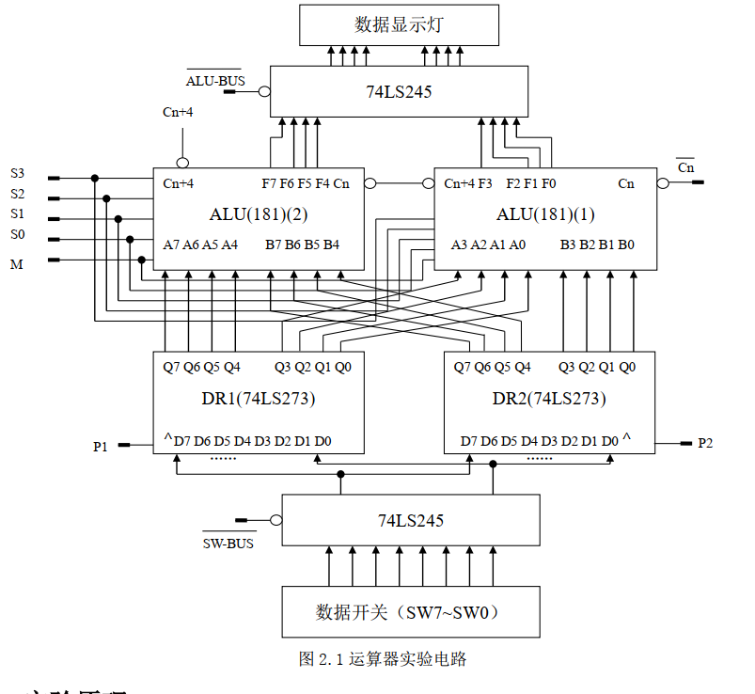
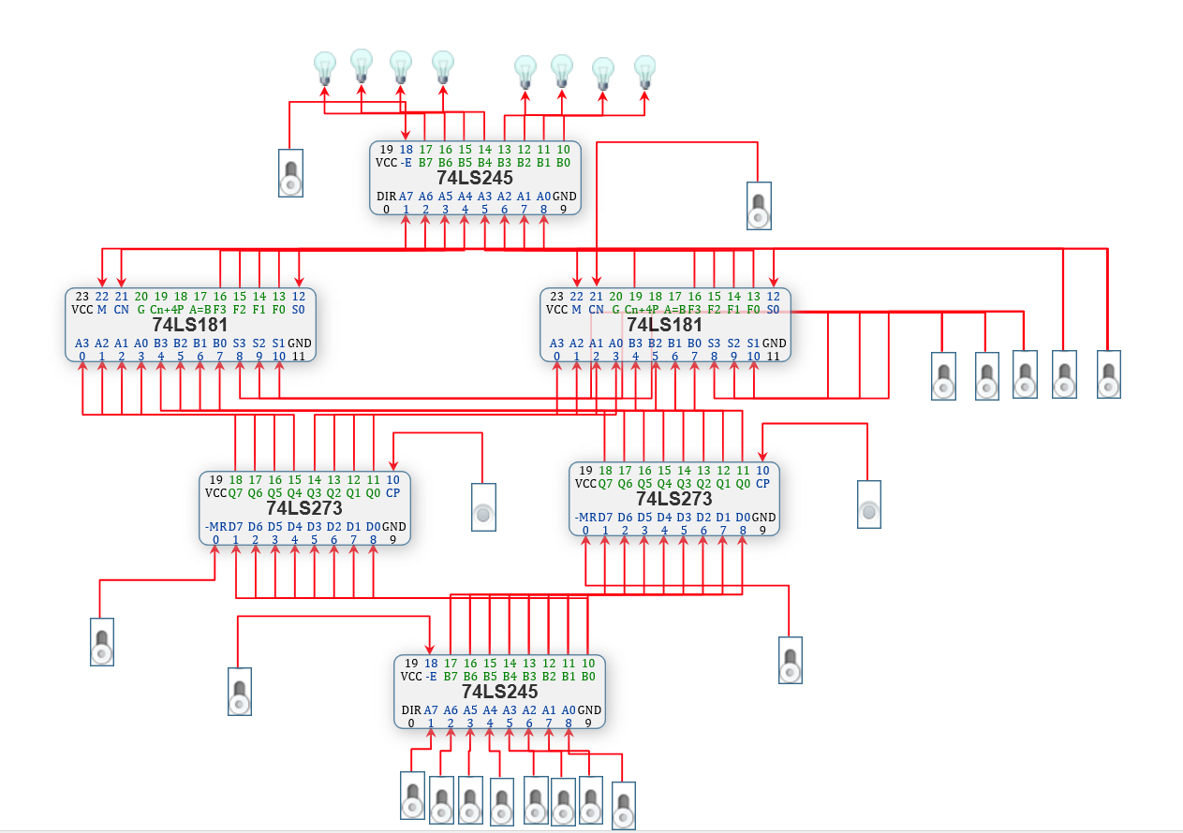
图2.2
- 进行电路预设置，具体步骤如下：
1）将ALU - BUS设为高电平，关闭 ALU 输出端的三态门；
2） 将两片 74LS273 的MR都设为高电平，否则 74LS273 会一直处于清零状态。
3. 打开电源开关。
4. 设置 SW7~SW0 向 DR1 和 DR2 置数。以 DR1=65H， DR2=A7H 为例，具体步骤如下：
1） 将SW - BUS置 0，打开数据输入端的三态门；
2） 将数据开关的 SW7~SW0 置为 01100101；
3） 发出 P1 单脉冲信号，在 P1 的上升沿，数据打入寄存器 DR1；
4） 将数据开关的 SW7~SW0 置为 10100111；
5） 发出 P2 单脉冲信号，在 P2 的上升沿，数据打入寄存器 DR2。
6） 将SW - BUS置 1，关闭数据输入端的三态门；
5. 检验 DR1 和 DR2 中存的数是否正确。其具体操作如下：
1） ALU - BUS=0，打开 ALU 输出端的三态门；
2） 设置 Cn=1， ALU 无进位输入；
3） 将 S3、 S2、 S1、 S0、 M 置为 00000，指示灯应显示 DR1 中数据 01100101；
4） 将 S3、 S2、 S1、 S0、 M 置为 10101，指示灯应显示 DR2 中数据 10100111。
6. 验证 74LS181 的算术运算和逻辑运算功能（采用正逻辑）。在给定 DR1=65H， DR2=A7H的情况下，改变运算器的功能模式，观察运算器的输出，并填入表 2-1，并和理论值进行比较、验证。

1.5 实验结果
表1-1 运算器功能验证
工作模式选择  S3 S2 S1 S0 | 算术运算（M=0）（Cn=1无进位） |  | 逻辑运算（M=1）
工作模式选择  S3 S2 S1 S0 | 功能 | 输出值（16进制） | 功能 | 输出值（16进制）
0000 | A | 65H | 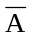 | 9AH
0001 | A+B | E7H | 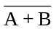 | 18H
0010 | 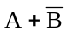 | 7DH | 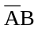 | 82H
0011 | 0 minus 1 | FFH | Logical 0 | 0H
0100 | A plus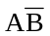 | A5H | 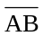 | DAH
0101 | (A+B) plus | 27H |  | 58H
0110 | A minus B minus 1 | BDH | A⊕B | C2H
0111 | minus 1 | 3FH |  | 40H
1000 | A plus AB | 8AH | 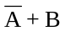 | BFH
1001 | A plus B | CH | 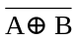 | 3DH
1010 | () plus AB | A2H | B | A7H
1011 | AB minus 1 | 24H | AB | 25H
1100 | A plus A | CAH | Logical 1 | FFH
1101 | (A+B) plus A | 4CH | 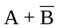 | 7DH
1110 | () plus A | E2H | A+B | E7H
1111 | A minus 1 | 64H | A | 65H

注意：A和B分别表示参与运算的两个数，“+”表示逻辑或，“plus”表示算术求和

1.6 思考与分析

1. 运算器主要由哪些器件组成？这些器件是怎样连接的？
运算器是由算术逻辑单元(ALU)、累加寄存器、数据缓冲寄存器和状态条件寄存器组成。
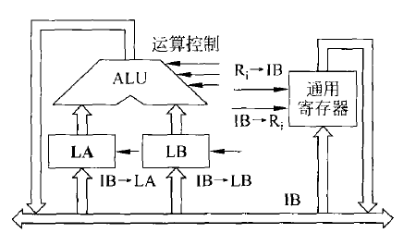

2. 芯片 74LS181 没有减法： A minus B 的指令，怎样实现减法功能？
在减法运算时,可用减法取反码运算后用加法器实现。

3. 74LS181 有哪两种级联方法？ 分别要用到哪些引脚？哪一种速度更快？
第一种是单级先行进位的ALU用四片74181构成的16位行波进位的ALU，第二种为两级先行进位的ALU，分别是用四片74181构成的16位行波进位的ALU和用四片74181和一片74182构成的16位并行ALU，第二种速度更快。

实验2 存储器实验

2.1 实验目的
（1）掌握静态随机存储器RAM的工作特性
（2）掌握静态随机存储器RAM的读写方法。

2.2 实验要求
（1）做好实验预习，熟悉MEMORY6116芯片各引脚的功能和连接方式，熟悉其他实验元器件的功能特性和使用方法，看懂电路图。
（2）按照实验内容与步骤的要求，认真仔细地完成实验。
（3）写出实验报告。

2.3 实验原理
实验所用的半导体静态存储器电路如图2.1所示。数据开关(SW7-SW0)用于设置读写地址和欲写入存储器的数据，经三态门74LS245与总线相连，通过总线把地址发送至AR，或把欲写入的数据发送至存储器芯片。静态存储器由一片6116(2K×8)构成，但地址输入引脚A8~A10接地，因此实际存储容量为256字节，其余地址引脚A0~A7与AR相连,，读和写的地址均由AR给出。6116的数据引脚为输入、输出双向引脚，与总线相连，既可从总线输入欲写的数据，也可以通过总线输出数据到数据灯显示。共使用了两组显示灯，一组显示从存储器读出的数据，另一组显示存储单元的地址。
6116有三根控制线，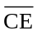为片选线，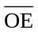为读线，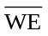为写线，三者的有效电平均为低电平。当片选信号有效时，=0时进行读操作，=0进行写操作，本实验将接地，在此情况下，当=0、=1时进行读操作；当=0、=0时进行写操作。由于6116的信号是由WE控制信号与P1进行与非运算得来的，因此，WE=1时为写操作，其写时间与P1脉冲宽度一致。
读数据时，在数据开关上设置好要读的存储单元地址，并打开三态门74LS245，LDAR置1，发出一个P2脉冲，将地址送入6116，设置6116为读操作，即可读出数据并在数据灯上显示。
写数据时，先在数据开关上设置好要写的存储单元地址，并打开三态门74LS245，LDAR置1，发出一个P2脉冲，将地址送入6116，然后在数据开关上设置好要写的数据，确保三态门打开，设置6116为写操作，发出一个P1脉冲，即可将数据写入。
另外，图2.1中尾巴上带加粗标记的线条为控制信号线，其余为数据线。实验电路中涉及的控制信号如下：
1）：6116片选信号，为0时6116正常工作。
2）：存储器读信号，=0，=0时为读操作，实验中将其接地，恒置为0。
3）WE：写信号，=0，在恒为0的情况下，WE=1为写操作，WE=0为读操作。
4）P1：脉冲信号，当WE=1、P1=1时，6116进行写操作。
5）LDAR：对地址寄存器AR进行加载的控制信号，LDAR=1时为加载状态。
6）P2：脉冲信号，当LDAR=1时，在上升沿将地址载入AR.74LS273触发器在时钟输入为高电平或低电平时，输入端的信号不影响输出，仅仅在时钟脉冲的上升沿，输入端数据才发送到输出端，同时将数据锁存。
7）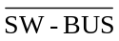：开关输出三态门使能信号，为0时将74LS245输入引脚的值从输出引脚输出，即将SW7~SW0数据发送到数据总线。

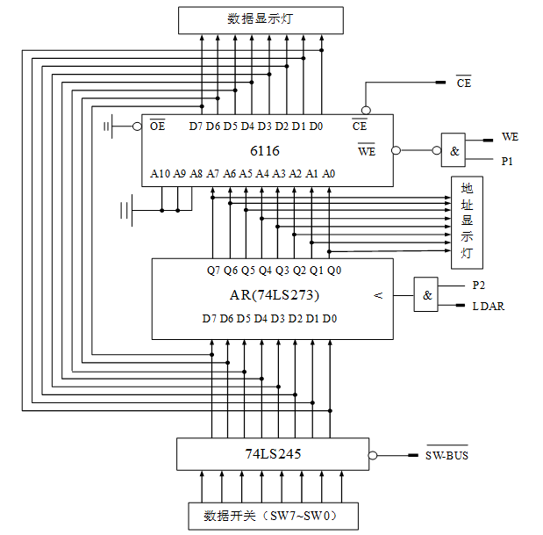

2.4 实验内容与步骤

- 运行虚拟实验系统，从左边的实验设备列表选取所需组件拖到工作区中，按照图2.1所示组建实验电路，得到如图2.2所示的实验电路。注意：图2.2中没有使用总线，元器件通过两两之间连线实现彼此连接。当然，实验时也可以选用总线来连接器件。
- 进行电路预设置，具体步骤如下：
- 将74LS273的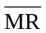置1，AR不清零；
- =1，RAM6116未片选；
- =1，三态门关闭。
- 打开电源开关。
- 存储器写操作。向01H、02H、03H、04H、05H存储单元分别写入十六进制数据11H、12H、13H、14H、15H，具体操作步骤如下(以向01号单元写入11H为例)：
- 将SW7~SW0置为00000001，=0，打开三态门，将地址送入BUS；
- LDAR=1，发出P2单脉冲信号，在P2的上升沿将BUS上的地址存入AR，可通过观察AR所连接的地址灯来查看地址，=1关闭三态门；
- =0，WE=1，6116写操作准备（注意：此时=1，因而会读出此地址原有数据）；
- 将SW7~SW0置为00010001，=0，打开三态门，将数据送入BUS；
- 发出P1单脉冲信号，在P1的上升沿将BUS上的数据00010001写入RAM的01地址；
- =1，6116暂停工作，=1关闭三态门。
- 按上述步骤完成02H、03H、04H、05H存储单元相应数据的存储。
提示：可以使用“工具”菜单中的“存储器芯片设置”实时查看存储器芯片中的数据。注意本虚拟实验系统中的6116芯片中预存了一些代码和数据。
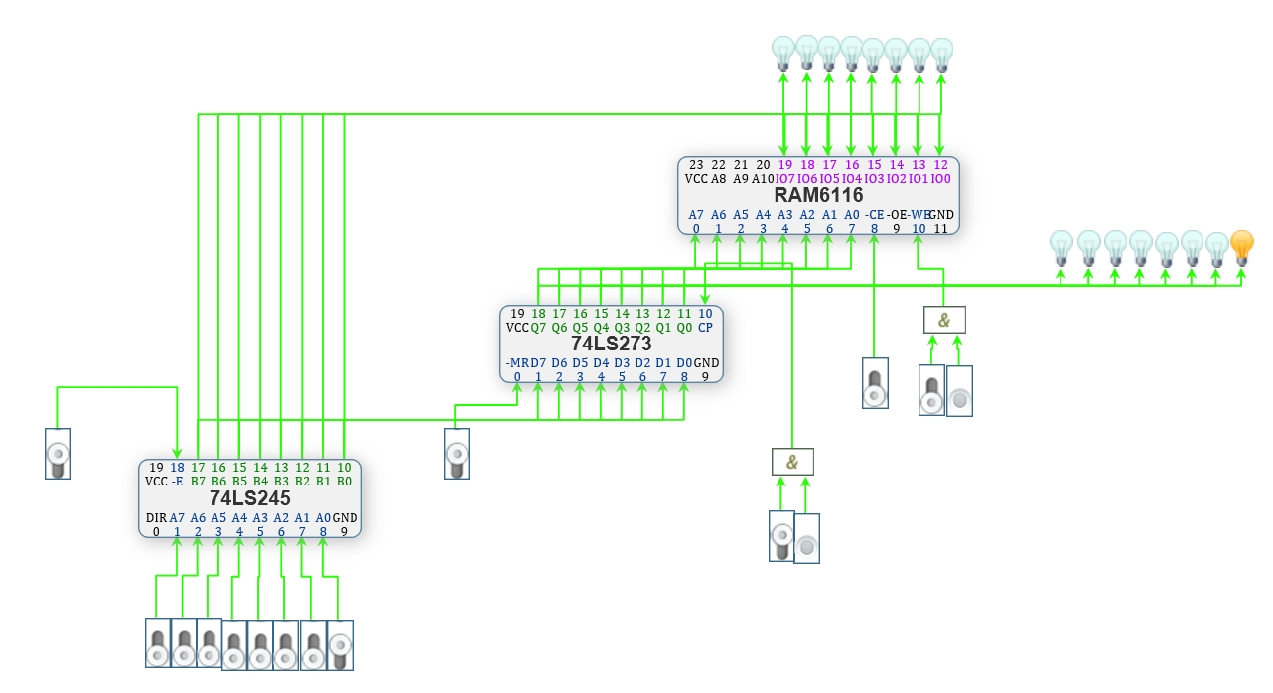
- 存储器读操作。依次读出01H、02H、03H、04H、05H单元中的内容，观察上述单元中的内容是否与前面写入的一致。具体操作步骤如下（以从01号单元读出数据11H为例）：
- 将SW7~SW0置为00000001，=0，打开三态门，将地址送入BUS；
- LDAR=1，发出P2单脉冲信号，在P2的上升沿将BUS上的地址存入AR中，可通过观察AR所连接的地址灯来查看地址，=1，关闭三态门；
- =0，WE=0，6116进行读操作，观察数据灯是否为先前写入的00010001；
=1，6116暂停工作。

2.5 实验结果

（ 1） 从 05 号单元读出数据 15H 时的实验电路截图；
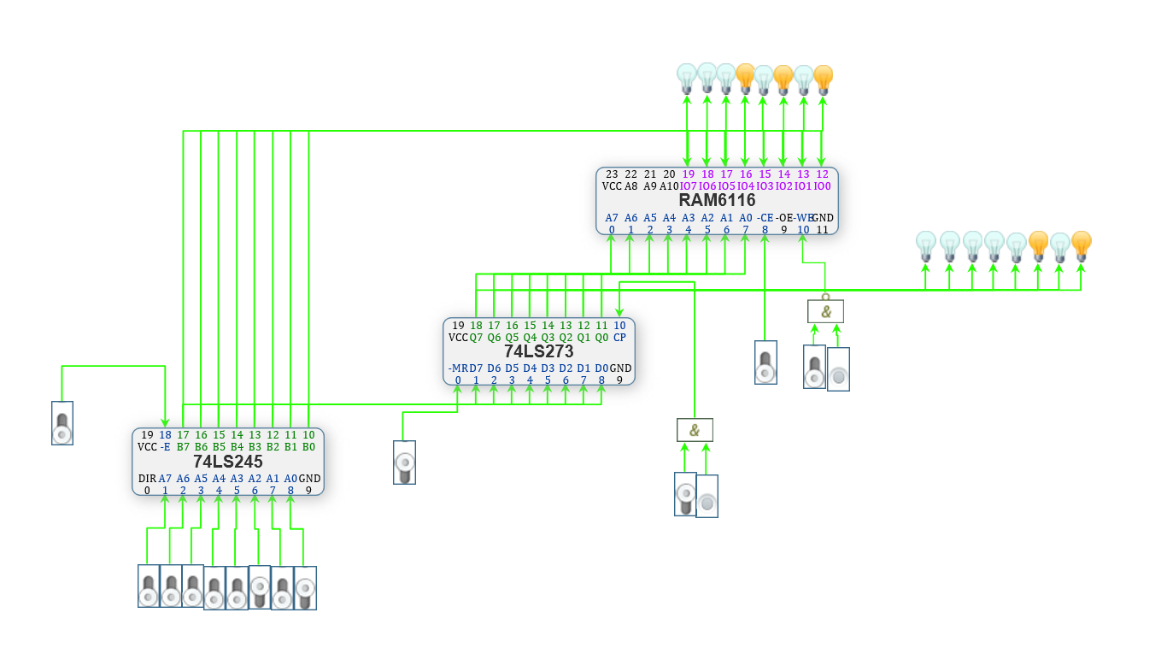
（ 2） 通过“工具” 菜单中的“存储器芯片设置” 查看存储器芯片中数据时的界面截图。
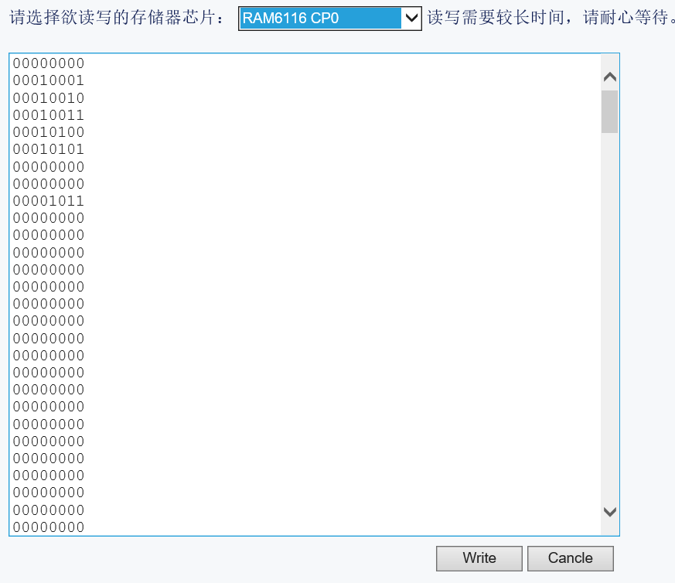

2.6 思考与分析

1. 静态半导体存储器与动态半导体存储器的主要区别是什么？
静态RAM（SRAM）速度非常快，只要电源存在内容就不会自动消失。集成度相对较低，功耗也较大。一般高速缓冲存储器用它组成。
动态RAM（DRAM）的内容在10-3或l0-6秒之后自动消失，因此必须周期性的在内容消失之前进行刷新。由于它的基本存储电路由一个晶体管及一个电容组成，因此它的集成度高，成本较低，另外耗电也少，但它需要一个额外的刷新电路。DRAM运行速度较慢，SRAM比DRAM要快2~5倍，一般，PC机的标准存储器都采用DRAM组成。

2. 由两片 6116（ 2K*8） 怎样扩展成（ 2K*16） 或（ 4K*8） 的存储器？ 怎样连线？
两片进行位（竖着排两个）拓展扩展成2K×16，将两片存储器的地址、片选CS、读写控制端R/W相应并联，数据端分别引出。两位进行字扩展（横着排两个）扩展成4K×8，数据线与两片的数据端相连，地址总线的低位地址与两片的11位地址端相连，而高位地址经过译码器和片选端相连。

实验3总线与微命令实验

3.1实验目的
（1）理解总线的概念和作用。
（2）连接运算器与存储器，熟悉计算机的数据通路。
（3）理解微命令与微操作的概念。

3.2实验要求
（1）做好实验预习，在实验之前填好表3-3，读懂实验电路图，熟悉实验元器件的功能特性和使用方法。
（2）按照实验内容与步骤的要求进行实验，对预习时填写好的微命令进行验证与调试，遇到问题请冷静、独立思考，认真仔细地完成实验。
（3）写出实验报告。

3.3实验原理
本实验使用的主要元器件有：4位算术逻辑运算单元74LS181，8位数据锁存器74LS273，三态输出的总线收发器74LS245，2K×8静态随机存储器6116，时序发生器，与非门、与门、开关、指示灯等。
时序发生器用于产生四个等间隔时序信号T1、T2、T3和T4。在本虚拟实验系统中，连续发出的一轮T1~T4时序信号对应一个CPU周期。图3.1为时序发生器的简单电路连接图，其中，Ts为时钟源输入信号，Stop为停止信号，Star为开始信号，Step为单步运行信号。在Step=0时，单击 Start连接的单脉冲按钮，时序信号T1~T4会周而复始地发送出去，时序发生器处于连续运行状态，若此时单击Stop按钮，发送完此周期时序信号后就会停机。在Step=1时，处于单步运行状态，即每发送完一个CPU周期时序信号就自动停机。本实验使用单步运行方式。
图3.2为本实验数据通路总框图，其中ALU由2片74LS181构成，DR1、DR2和AR均为一片74LS273，RAM为一片6116芯片，△表示三态门74LS245，时序发生器为虚拟实验系统提供的虚拟组件。数据开关、数据显示灯、运算器、存储器通过总线相连。数据开关(SW7-SW0)用于设置数据或地址，数据和地址经三态门发送至总线。DR1和DR2从总线上接收数据并传送到ALU进行运算，运算结果经三态门送回至总线。地址寄存器AR从总线上获取地址并送至存储器，存储器按地址进行读写，将读出的数据发送至总线，或者从总线输入数据并写入。数据显示灯与总线相连，流经总线的所有数据和地址都将在数据灯上显示。
计算机控制器通过控制线向执行部件发出各种控制命令，这些控制命令被称为微命令，执行部件接收微命令后所进行的操作，叫作微操作。图3.2中的控制信号线都与控制器相连，并由控制器的相应微命令控制，例如当控制器中表示的微命令位设置为0时，低电平信号通过控制线传送到数据开关的三态门，三态门即执行“打开”微操作。实验电路中涉及的其他控制信号如下：
（1）M：选择ALU的运算模式(M=0，算术运算；M=1，逻辑运算)
（2）S3，S2，S1，SO：选择ALU的运算类型。如M=0时，设为1001表示加法运算。
（3）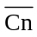：向ALU最低位输入的进位信号，=0时有进位输入，=1时无进位输入。
（4）LDDR1：DR1的数据加载信号，与T4脉冲配合将总线上的数据打入DR1中。LDDR1
和T4通过与门进行与运算之后连接到74LS273芯片的CP引脚，当LDDR1=1时在T4的上升沿将数据锁存到DR1。
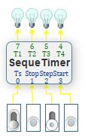
图3.1 时序发生器
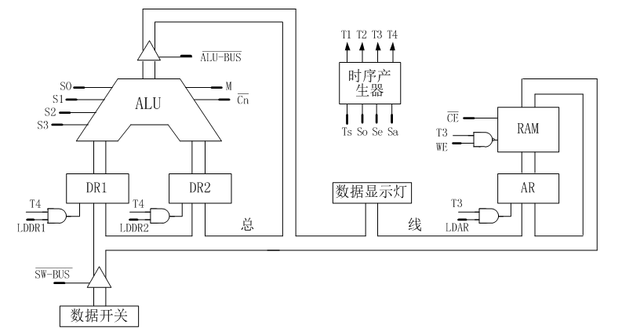
图3.2 数据通路总框图
（5）LDDR2：DR2的数据加载信号，与T4脉冲配合将总线上的数据打入DR2中。LDDR2
和T4通过与门进行与运算之后连接到74LS273芯片的CP引脚，当LDDR2=1时在T4的上升沿将数据锁存到DR2。
- ：芯片74LS273的清零信号，低电平有效。本实验恒置为1。
- ：ALU输出三态门使能信号，为0时将ALU运算结果输出到总线。
- ：开关输出三态门使能信号，为0时将SW7~SW0数据发送到总线。
- ：6116片选信号。为0时6116正常工作。
- ：存储器读信号。=0，=0时为读操作，实验中将其接地，恒置为0。
- WE：存储器写信号，与T3脉冲配合实现存储器写操作。WE和T3通过与非门进行与非运算之后连接到6116芯片的引脚，引脚低电平有效。在=0、=0的条件下，当WE=1且T3=1时进行写操作。
- LDAR：AR的地址加载信号，与T3脉冲配合将总线上的地址打入AR中。LDAR和T3通过与门进行与运算之后连接到74LS273芯片的CP引脚，当LDAR=1时在T3的上升沿将地址锁存到AR。
为方便进行实验，将图3.2中的所有控制信号归纳在表3-1中。实验的主要任务就是确定这些控制信号在每一个CPU周期的取值。
表3-1 微命令集合
位 | 12 | 11 | 10 | 9 | 8 | 7 | 6 | 5 | 4 | 3 | 2 | 1 | 0
控制信 号 | S3 | S2 | S1 | S0 | M | 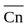 | 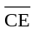 | WE | LDAR | LDDR1 | LDDR2 | 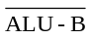 | 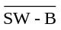
可以设计不同的微命令组合，来实现不同的功能。例如，微命令组合000001 100 10 10
表示DR载入，数据开关三态门打开，存储器、DR2和ALU三态门都关闭，其功能即为：将数据开关上的数据送入DR1。注意，表3-1里的微命令只是实际计算机中的一部分，计算机运行所需要的微命令远不止这些。
在存储逻辑型控制器中，计算机需要用到的所有微命令组合都已预先设计好并存储在控
制存储器中，由控制器根据程序自动找出需要的微命令组合，通过控制线发送给各执行部件执行，其中的每一个微命令组合又叫一条微指令。本实验用人工设置数据开关的方法来代替控制器生成微命令，完成一系列操作和任务。

3.4实验内容与步骤
- 运行虚拟实验系统，绘制实验电路，接好表3-1中列出的控制信号线，将控制信线分别接至电路图上方的数据开关上，并仔细检查一遍，确保连接正确，连接好的电路如图3.3所示。
- 进行电路预设置。将DR1、DR2和AR的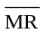置1，时序发生器的Step置1。
- 打开电源开关。
- 求A+B，A从数据开关输入，B是存储器操作数，B的地址也从数据开关输入，运算结果在数据显示灯上显示。具体步骤如下：
- 准备好要使用的微命令，如表3-2所示。
表3-2 A+B微命令
功能 | 微命令
功能 | S3 | S2 | S1 | S0 | M |  |  | WE | LDAR | LDDR1 | LDDR2
数据开关→DR1 | 0 | 0 | 0 | 0 | 0 | 1 | 1 | 0 | 0 | 1 | 0 | 1 | 0
存储单元地址→AR | 0 | 0 | 0 | 0 | 0 | 1 | 1 | 0 | 1 | 0 | 0 | 1 | 0
存储器操作数→DR2 | 0 | 0 | 0 | 0 | 0 | 1 | 0 | 0 | 0 | 0 | 1 | 1 | 1
DR1+DR2→BUS | 1 | 0 | 0 | 1 | 0 | 1 | 1 | 0 | 0 | 0 | 0 | 0 | 1

- 设置控制信号：数据开关→DR1（0000011001010）；将数据开关设置为A(00000011)；
单击时序发生器的start按钮，等待一个CPU周期后，数据开关上的值已存入DR1。
- 设置控制信号：存储单元地址→AR（0000011010010）；将数据开关设为B的地址（00000010）；单击start按钮，等待一个CPU周期后，地址已存入AR。
- 设置控制信号：存储器操作数→DR2（0000010000111）；单击start按钮。等待一个CPU周期后，B的值已存入DR2。
- 设置控制信号：DR1+DR2→BUS（1001011000001），运算结果在数据灯上显示。
- 计算 C-D→存储单元 E，数据 C、D 和地址 E 都从数据开关输入。
- 设计微命令，填入表3-3中。
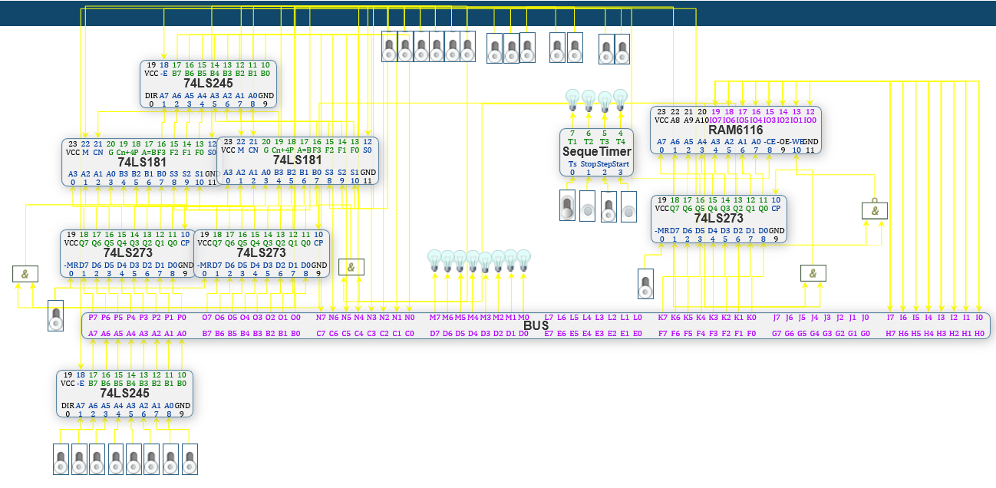
图3.3 数据通路虚拟实验电路
表3-3 C-D→存储单元E微命令
功能 | 微命令
功能 | S3 | S2 | S1 | S0 | M |  |  | WE | LDAR | LDDR1 | LDDR2
数据开关→DR1 | 0 | 0 | 0 | 0 | 0 | 1 | 1 | 0 | 0 | 1 | 0 | 1 | 0
数据开关→DR2 | 0 | 0 | 0 | 0 | 0 | 1 | 1 | 0 | 0 | 0 | 1 | 1 | 0
存储单元地址→AR | 0 | 0 | 0 | 0 | 0 | 1 | 1 | 0 | 1 | 0 | 0 | 1 | 0
DR1-DR2→存储单元 | 0 | 1 | 1 | 0 | 0 | 0 | 0 | 1 | 1 | 0 | 0 | 0 | 0
- 设置控制信号：数据开关→DR1（ 0000011001010）；将数据开关设置为C(00010111)；单击时序发生器的start按钮。等待一个CPU周期后，C已存入DR1。
- 设置控制信号：数据开关→DR2（ 0000011000110）；将数据开关设置为D(00001000)；单击start按钮。等待一个CPU周期后，D已存入DR2。
- 设置控制信号：存储单元地址→AR（0000011010010）；将数据开关设置为E(00000000)；单击start按钮。等待一个CPU周期后，地址E已存入AR。
- 设置控制信号：DR1-DR2→存储单元（0110000100001）；单击start按钮。等待一个CPU周期后，运算结果已存入存储单元00H。
- 单击菜单中的“工具/存储器芯片设置”，查看存储单元00H的值是否正确，如果不正确，找到错误的原因，调试至正确为止，并将结果记录下来（截图）。
- 计算F∧G→存储单元H。F和G都是存储器操作数，F、G的地址以及地址H都从数据开关输入。
- 设计微命令，填入表3-4中。

表3-4 F∧G→存储单元H微命令
功能 | 微命令
功能 | S3 | S2 | S1 | S0 | M |  |  | WE | LDAR | LDDR1 | LDDR2
存储单元地址→AR | 0 | 0 | 0 | 0 | 0 | 1 | 1 | 0 | 1 | 0 | 0 | 1 | 0
存储器操作数→DR1 | 0 | 0 | 0 | 0 | 0 | 1 | 0 | 0 | 0 | 1 | 0 | 1 | 1
存储单元地址→AR | 0 | 0 | 0 | 0 | 0 | 1 | 1 | 0 | 1 | 0 | 0 | 1 | 0
存储器操作数→DR2 | 0 | 0 | 0 | 0 | 0 | 1 | 0 | 0 | 0 | 0 | 1 | 1 | 1
存储单元地址→AR | 0 | 0 | 0 | 0 | 0 | 1 | 1 | 0 | 1 | 0 | 0 | 1 | 0
DR1∧DR2→存储单元 | 1 | 0 | 1 | 1 | 1 | 1 | 0 | 1 | 0 | 0 | 0 | 0 | 1
- 设置控制信号：存储单元地址→AR（0000011010010）；将数据开关设置为F的地址(00000100)；单击start按钮。等待一个CPU周期后，地址已存入AR。
- 设置控制信号：存储器操作数→DR1（0000010001011）；单击start按钮。等待一个CPU周期后，F已存入DR1。
- 设置控制信号：存储单元地址→AR（0000011010010）；将数据开关设置为G的地址(00001000)；单击start按钮。等待一个CPU周期后，地址已存入AR。
- 设置控制信号：存储器操作数→DR2（0000010000111）；单击start按钮。等待一个CPU周期后，G已存入DR2。
- 设置控制信号：存储单元地址→AR（0000011010010）；将数据开关设置为H(00001100)；单击start按钮。等待一个CPU周期后，地址H已存入AR。
- 设置控制信号：DR1∧DR2→存储单元（1011110100001）；单击start按钮。等待一个CPU周期后，运算结果已存入存储单元0CH。
- 单击菜单中的“工具/存储器芯片设置”，查看存储单元0CH的值是否正确，如果不正确，找到错误的原因，调试至正确为止，并将结果记录下来（截图）。

3.5 实验结果
本实验需要记录的实验结果如下：
- 首先，按要求设计微命令并填入表3-3中；然后，将对应实验步骤中的括号内容补充完整；最后，截图记录运算结果。
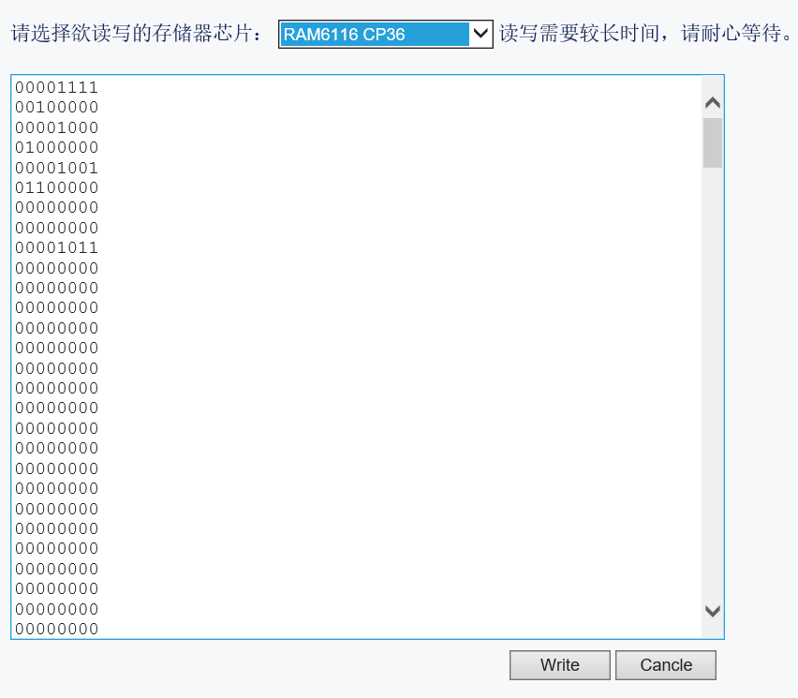
- 首先，按要求设计微命令并填入表3-4中；然后，将对应实验步骤中的括号内容补充完整；最后，截图记录运算结果。

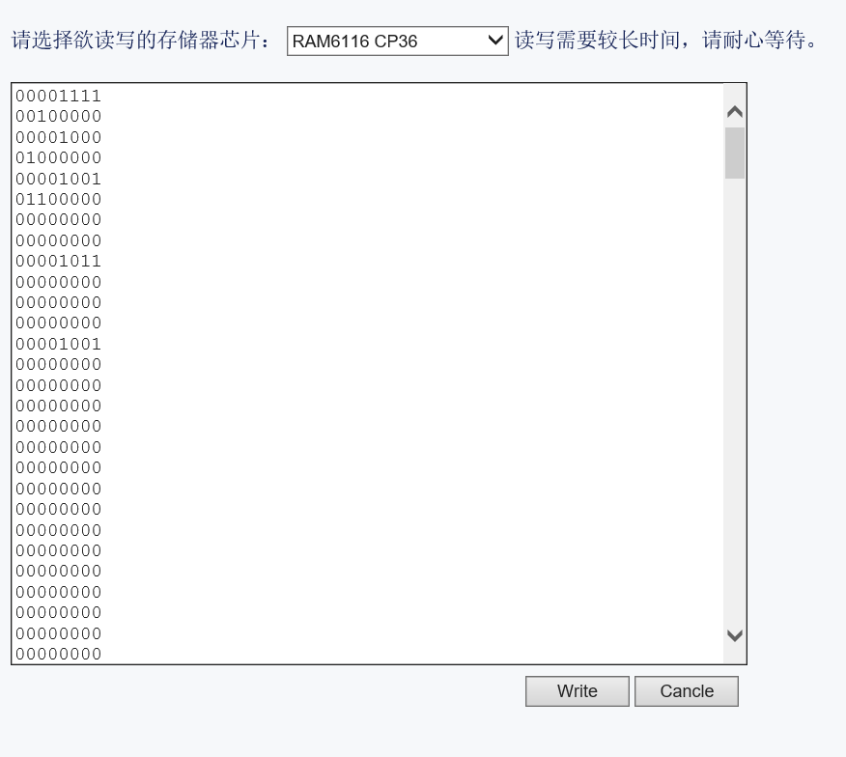

3.6 思考与分析
1. 总线的功能是什么？按连接部件可以分为几类？此实验中的总线属于哪一类？
总线（Bus）是计算机各种功能部件之间传送信息的公共通信干线，它是由导线组成的传输线束。按连接部件可以分为片内总线、系统总线和通信总线。此实验中的总线属于系统总线。

2. 单总线结构有什么特点？多总线结构相对于单总线结构有什么优势？
单总线结构的优点是控制简单方便,扩充方便。双总线结构又分为面向CPU的双总线结构和面向存储器的双总线结构。将较低的I/O设备从单总线上分离出来，实现存储总线和I/O总线分离。提高了I/O设备的性能，使其更快地响应命令，提高系统吞吐量。

3. 什么是微命令？ 什么是微操作？它们与各功能芯片如74LS181、6116有什么关系？
微命令 就是控制部件通过控制线向执行部件发出的各种控制命令。
微操作 是相对于指令完成的功能而言的，指的是一个部件能够完成的基本操作，也是最小的具有独立意义的操作。
微命令与各功能芯片之间是控制与被控制的关系。微操作是各功能芯片能够完成的最基本的操作。

实验4微程序控制器实验

4.1实验目的
（1）掌握微程序控制器的组成原理和工作过程。
（2）理解微指令和微程序的概念，理解微指令与指令的区别和联系。
（3）掌握指令操作码与控制存储器中微程序的对应方法，熟悉根据指令操作码从控制存储器中读出微程序的过程。

4.2实验要求
（1）做好实验预习，读懂实验电路图，熟悉实验元器件的功能特性和使用方法。
（2）按照实验内容与步骤的要求，独立思考，认真仔细地完成实验。
（3）写出实验报告。

4.3实验原理
图4.1为实验电路图，其中3片EPROM2716构成控制存储器，1片74LS175为微地址寄存器，与74LS175数据输入引脚相连的输入信号线及6个门电路构成了地址转移逻辑。注意，2716输出信号中带后“#”的信号为低电平有效信号，不带后缀“#”的信号为高电平有效信号。为简化电路结构，本实验没有使用微命令寄存器，并且在虚拟实验系统中，将3片EPROM组合为一个虚拟EPROM组件。本实验使用的EPROM和时序发生器一样，均为虚拟实验系统提供的虚拟组件。
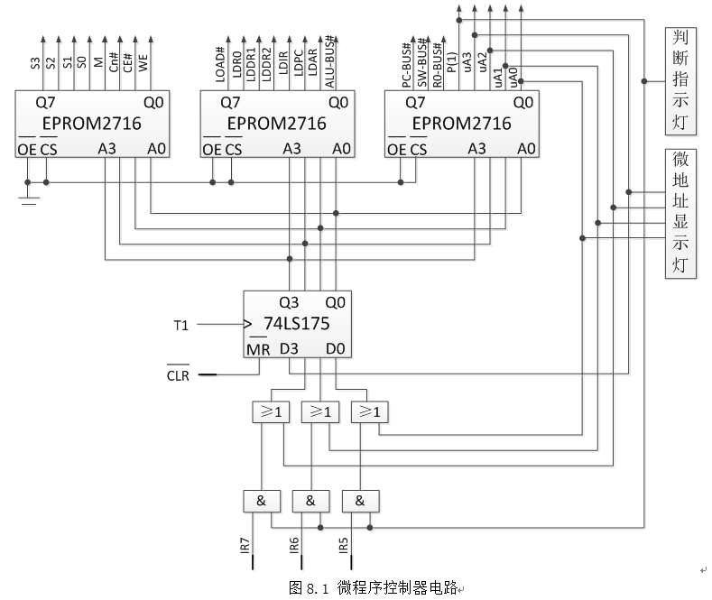
图4.1微程序控制器电路
实验电路中涉及的主要控制信号如下：
（1）：2716芯片的片选信号。为0时2716正常工作，实验中将其接地，恒置为0。
（2）：2716读信号。=0，=0时为读操作，实验中将其接地，恒置为0。
（3）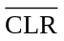：芯片74LS175的清零信号，低电平有效。
（4）T1：微地址加载信号，在T1的上升沿将微地址锁存到74LS175。
（5）IR5~IR7：指令操作码的输入信号，这几条信号线本应与指令寄存器的输出引脚相连，但在本实验中，与数据开关相连，指令操作码通过数据开关手动设置。
- 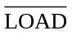：PC的置数信号，为0时PC工作在置数模式，可在此模式下为PC设置初值。
- LDR0：R0的数据载入信号，为1时将数据存入R0。
- LDIR：IR的加载信号，为1时将指令锁存到IR。
- LDPC：PC的加载信号，为1时执行清零、置数或计数操作。
- 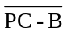：PC输出三态门使能信号，为0时将PC的值输出到总线。
- 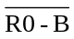：R0芯片的输出控制信号，为0时将R0中的数据输出到总线。
在存储逻辑型计算机中，一条机器指令对应了一个微程序，不同的机器指令对应了不同
的微程序，执行一条指令其实就是运行其对应的一个微程序，微程序由微指令组成，是微指令的有序集合。微程序是在设计一台计算机时就预先设计好并且固化在只读存储器中的，以后每当要执行某条指令时，只需找到并运行其对应的微程序。
控制存储器专门用于存放微程序，在本实验中，控制存储器由3片EPROM2716组成，为了减少连线的复杂度，虚拟实验系统把三片EPROM2716集成到一片芯片上，因此，本实验所用到的是EPROM2716×3(2K×24位)，其中地址输入引脚为A10~A0，实验中仅用到A3~A0，高7位地线A4~A10接地，实际存储容量为16×3字节。Q0~Q23这24个输出引脚与24位的微指令相对应。
微指格式如表4-1所示，采用全水平型，字长24位，其中操作控制字段19位，全部采
用直接表示法，不使用译码器，每一位表示一个微命令，用于发出全机的操作控制信号：顺序控制字段5位，包括后续微地址μA3~μA0和判别位P1，用于决定下一条微指令的地址。

表4-1微指令格式
位 | 23 | 22 | 21 | 20 | 19 | 18 | 17 | 16 | 15 | 14 | 13 | 12
控制信号 | S3 | S2 | S1 | S0 | M |  |  | WE | 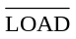 | LDR0 | LDDR1 | LDDR2

位 | 11 | 10 | 9 | 8 | 7 | 6 | 5 | 4 | 3 | 2 | 1 | 0
控制信号 | LDIR | LDPC | LDAR |  | 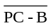 |  | 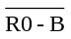 | P(1) | μA3 | μA2 | μA1 | μA0
地址转移逻辑电路用于产生下一条微指令的地址，主要由两级与门、或门构成。地址转移逻需要用到的数据信号有：后续微地址μA3~μA0、判别位P1、指令操作码IR7~IR5。当判别位P1=0时，下一条微指的地址即为后续微地址μA3~μA0；当判别位P1=1时，下一条微指令的地址由指令操作码IR7~IR5决定，一般是将操作码进行简单变换，把变换后的值作为下一条微指令的地址，此地址就是该操作码对应的微程序的入口地址。
微地址寄存器74LS175为控制存储器提供微指令地址，当=0时，微地址寄存器清零，从控制存储器00H地址开始执行微程序，地址转移逻辑生成下一条微指令的地址。此后，每当T1上升沿到来时，新的微指令地址会打入微地址寄存器，控制存储器随即输出这条微指令，地址转移逻辑继而生成下一条微指令的地址。如果时序信号连续发生，微指令也会按一定的顺序接连输出。
为了教学简单明了，本实验仅用到四条机器指令：IN(输入)、ADD(加法)、STA(存数)、JMP(无条件转移)，操作码分别为000、001、010、011，指令格式如表4-1所示。
表4-2 机器指令格式
助记符 | 机器码（A为内存地址8bit） | 长度 | 功能
IN | 000XXXXXX | 8bit | SW→R0
ADD | 001XXXXXX A | 16bit | R0+(A)→R0
STA | 010XXXXXX A | 16bit | R0→(A)
JMP | 011XXXXXX A | 16bit | A→PC(程序跳转到A地址执行)
上述四条指的微程序流程设计如图4.2所示，其中一个方框就对应一条微指令，方框右
上角的数字为八进制表示的微地址。一个方框也表示一个CPU周期，执行一条微指令需要一个CPU周期。四条指令对应四个微程序，每个微程序包括N条微指令，需要执行N个CPU周期。
图4.2中的每条微指令都按照表4-1的格式编写了二进制代码,并预存在控制存储器芯片 EPROM22716×3中。其中部分微指令二进制代码如表4-3所示，注意：微地址用八进制表示。
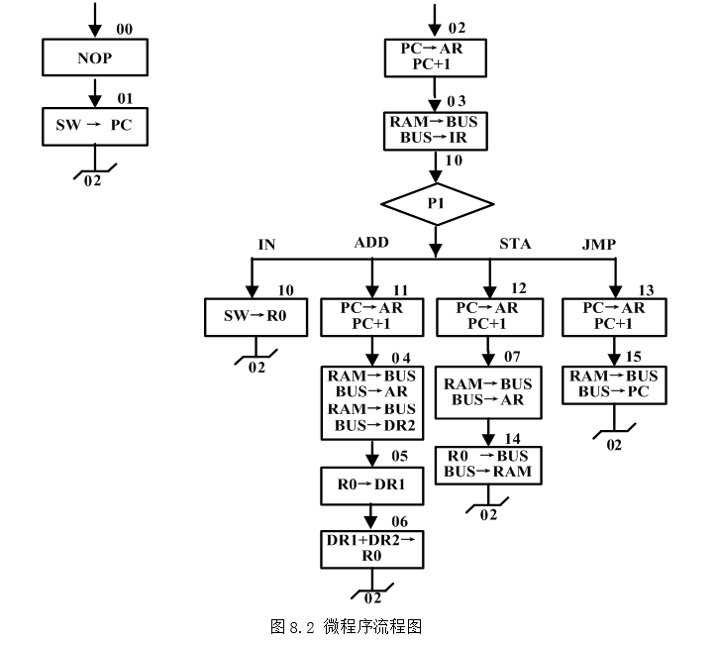
图4.2 微程序流程图

4.4实验内容与步骤
- 运行虚拟实验系统，按照图4.1绘制实验电路，生成如图4.3所示电路。
- 电路预设置：将EPROM2716芯片、、A4、A5引脚置0，微地址寄存器74LS175的置0，时序发生器的Step置1。
- 打开电源。此时由于=0，微地址寄存器清零，给出微程序入口地址00H，控制存储器随之输出第00号微指令。
- 将设置为1，否则微地址寄存器会一直处于清零状态。
- 将IR7~IR5均设置为0，思考并回答问题：若此时连续不断地发出时序信号，微程序的执行流程是怎样的？请按顺序写出前10条微指令的地址。

表4-3 微程序二进制代码表
位 | 23 | 22 | 21 | 20 | 19 | 18 | 17 | 16 | 15 | 14 | 13 | 12 | 11 | 10 | 9 | 8 | 7 | 6 | 5 | 4 | 3 | 2 | 1 | 0
地址 | S3 | S2 | S1 | S0 | M | Cn# | CE# | WE | LOAD# | LDR0 | LDDR1 | LDDR2 | LDIR | LDPC | LDAR | ALU-B# | PC-B# | SW-B# | R0-B# | P(1) | μA3 | μA2 | μA1 | μA0
00 | 0 | 0 | 0 | 0 | 0 | 1 | 1 | 0 | 1 | 0 | 0 | 0 | 0 | 0 | 0 | 1 | 1 | 1 | 1 | 0 | 0 | 0 | 0 | 1
01 | 0 | 0 | 0 | 0 | 0 | 1 | 1 | 0 | 0 | 0 | 0 | 0 | 0 | 1 | 0 | 1 | 1 | 0 | 1 | 0 | 0 | 0 | 1 | 0
02 | 0 | 0 | 0 | 0 | 0 | 1 | 1 | 0 | 1 | 0 | 0 | 0 | 0 | 1 | 1 | 1 | 0 | 1 | 1 | 0 | 0 | 0 | 1 | 1
03 | 0 | 0 | 0 | 0 | 0 | 1 | 0 | 0 | 1 | 0 | 0 | 0 | 1 | 0 | 0 | 1 | 1 | 1 | 1 | 1 | 1 | 0 | 0 | 0
04 | 0 | 0 | 0 | 0 | 0 | 1 | 0 | 0 | 1 | 0 | 0 | 1 | 0 | 0 | 1 | 1 | 1 | 1 | 1 | 0 | 0 | 1 | 0 | 1
05 | 0 | 0 | 0 | 0 | 0 | 1 | 1 | 0 | 1 | 0 | 1 | 0 | 0 | 0 | 0 | 1 | 1 | 1 | 0 | 0 | 0 | 1 | 1 | 0
06 | 1 | 0 | 0 | 1 | 0 | 1 | 1 | 0 | 1 | 1 | 0 | 0 | 0 | 0 | 0 | 0 | 1 | 1 | 1 | 0 | 0 | 0 | 1 | 0
07 | 0 | 0 | 0 | 0 | 0 | 1 | 0 | 0 | 1 | 0 | 0 | 0 | 0 | 0 | 1 | 1 | 1 | 1 | 1 | 0 | 1 | 1 | 0 | 0
10 | 0 | 0 | 0 | 0 | 0 | 1 | 1 | 0 | 1 | 1 | 0 | 0 | 0 | 0 | 0 | 1 | 1 | 0 | 1 | 0 | 0 | 0 | 1 | 0
11 | 0 | 0 | 0 | 0 | 0 | 1 | 1 | 0 | 1 | 0 | 0 | 0 | 0 | 1 | 1 | 1 | 0 | 1 | 1 | 0 | 0 | 1 | 0 | 0
12 | 0 | 0 | 0 | 0 | 0 | 1 | 1 | 0 | 1 | 0 | 0 | 0 | 0 | 1 | 1 | 1 | 0 | 1 | 1 | 0 | 0 | 1 | 1 | 1
13 | 0 | 0 | 0 | 0 | 0 | 1 | 1 | 0 | 1 | 0 | 0 | 0 | 0 | 1 | 1 | 1 | 0 | 1 | 1 | 0 | 1 | 1 | 0 | 1
14 | 0 | 0 | 0 | 0 | 0 | 1 | 0 | 1 | 1 | 0 | 0 | 0 | 0 | 0 | 0 | 1 | 1 | 1 | 0 | 0 | 0 | 0 | 1 | 0
15 | 0 | 0 | 0 | 0 | 0 | 1 | 0 | 0 | 0 | 0 | 0 | 0 | 0 | 1 | 0 | 1 | 1 | 1 | 1 | 0 | 0 | 0 | 1 | 0
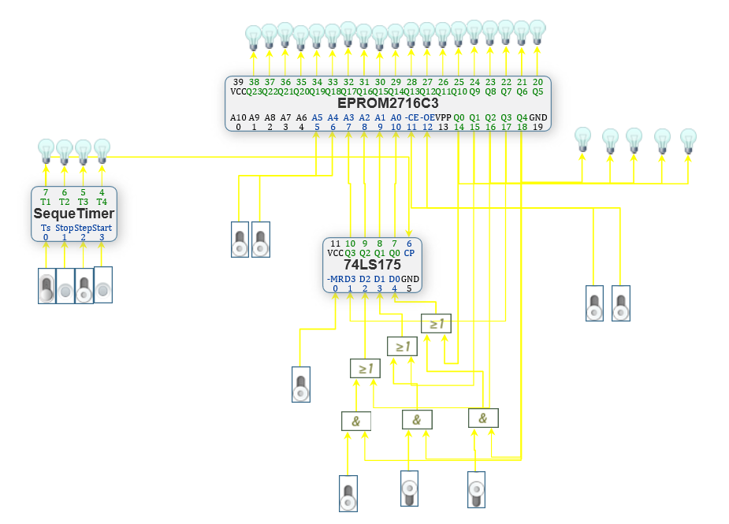
图4.3 控制器虚拟实验电路
- 连续单击Start按钮，观察微指令的输出顺序，检验控制存储器输出的微指令是否与表4-3中的相符，验证上一步预测的顺序是否正确。
- 设置IR7~IR5的不同组合，用单步方式分别读出ADD、STA和JMP三条指令的微程序，用后续微地址和判别指示灯跟踪微程序执行及转移情况，将表4-3中缺少的微程序代码补充完整。
- 思考并回答问题：若不改变控制器实验电路，IN、ADD、STA和JMP四条指令的微程序在控制存储器中的存放位置是否可以随意安排？有什么限制？为什么？

4.5实验结果
本实验需要记录的结果是回答4.4节实验内容与步骤中，第5、7、8步提出的问题：
- 若此时连续不断地发出时序信号，微程序的执行流程是怎样的？
答：此时连续不断地发出时序信号，由于IR7~IR5的选择始终为000，所以在选择机器指令的时候始终都是IN，运行结束后会回到02地址处的指令重新开始，如此循环。
前十条微指令的地址为（八进制）
01→02→03→10→02→03→10→02→03→10
7. 将表4-3补充完整。
8. 若不改变控制器实验电路，IN、ADD、STA和JMP四条指令的微程序在控制存储器中的存放位置是否可以随意安排？有什么限制？为什么？
答：一系列微指令的有序集合称为微程序。存储控制器是按照一定的时序规则对存储器的访问进行必要控制的设备。上述四条微程序在控制存储器中的存放位置不可以随意安排，这四条微程序是有一定的时序规则的，必须要放在指定的位置，才可以完成工作流程。否则会导致数据的访问出现错误。

4.6思考与分析
- 微程序控制器主要由哪些部件组成？各部件的功能是什么？
微程序控制器由指令寄存器IR、程序计数器PC、程序状态字寄存器PSW、时序系统、控制存储器CM、微指令寄存器以及微地址形成电路、微地址寄存器等部件组成
- 本实验中，地址转移逻辑电路是怎样利用判别测试字段（P字段）实现微程序分支的？
当微程序出现分支时，需要通过判别测试字段P和执行部件的“状态条件”反馈信息，进而修改微地址寄存器的内容，此任务由地址转移逻辑完成。测试字段P相当于一个开关，只有当P为1的时候状态信息才能够通过线路影响到下一个指令的地址，否则状态信息经过与门后都会变为0，无法起作用。

- 如果把微程序控制器看作一个黑盒子，那么它的输入信号有哪些？这些信号是哪些部件提供给它的？它的输出信号有哪些？这些信号是发送给哪些部件的？
输入信号是微程序的地址，信号是由IR和PSW提供的。输出信号是微命令，这些信号发给存储器和运算器。

实验5 简单模型机实验

5.1实验目的
（1）通过总线将微程序控制器、运算器、存储器等联机，组成一台模型计算机。
（2）用微程序控制器控制模型机数据通路，运行由4条机器指组成的简单程序。
（3）掌握微指令与机器指令的关系，建立整机概念。

5.2实验要求
（1）做好实验预习，复习微指令和机器指令的概念，读懂实验电路图，熟悉实验元器件的功能特性和使用方法。
（2）对于实验任务中的问题，在实验前预先给出答案，以便与实验结果相比较。
（3）在实验过程中单步运行微程序，注意理解微程序与程序的联系和区别。
（4）写出实验报告。

5.3实验原理
本实验综合了前面实验的电路，将运算器模块、存储器模块和控制器模块通过总线连接在一起，组成了一个简单的模型机，其电路如图5.1所示。
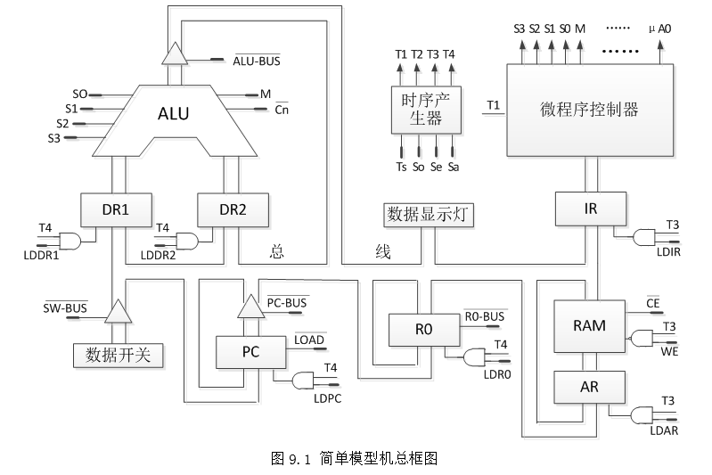
图5.1 简单模型机总框图
实验电路中涉及的主要控制信号如下：
（1）M：选择ALU的运算模式(M=0，算术运算；M=1，逻辑运算)
（2）S3，S2，S1，S0：选择ALU的运算类型。如M=0时，设为1001表示加法运算。
（3）：向ALU最低位输入的进位信号，=0时有进位输入，=1时无进位输入。
（4） LDDR1：DR1的数据加载信号，LDDR1=1时在T4的上升沿将数据锁存到DR1。
（5）LDDR2：DR2的数据加载信号，LDDR2=1时在T4的上升沿将数据锁存到DR2.。
（6）：ALU输出三态门使能信号，为0时将ALU运算结果输出到总线。
（7）：开关输出三态门使能信号，为0时将SW7~SW0数据发送到总线。
（8）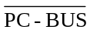：PC输出三态门使能信号，为0时将PC的值输出到总线。
（9）：PC的置数信号，为0时PC工作在置数模式，可在此模式下为PC设置初值。
（10）LDPC：PC的加载信号，为1时在T4的上升沿执行清零、置数或计数操作。
（11）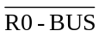：R0芯片的输出控制信号，为0时将R0中的数据输出到总线。
（12）LDR0：R0的数据载入信号，为1时在T4上升沿将数据存入R0。
（13）LDIR：IR的加载信号，当LDIR=1时在T3的上升沿将指令锁存到IR。
（14）：6116片选信号，为0时6116正常工作。
（15）WE：存储器写信号，在=0、=0的条件下，当WE=1且T3=1时进行写操作，否则进行读操作。
（16）LDAR：AR的地址加载信号，当LDAR=1时在T3的上升沿将地址锁存到AR。
（17）T1~T4：时序信号，对应一个CPU周期。
（18）Ts，So，Se，Sa：Ts为时钟源输入，So为停止信号，Sa为开始信号，Se为单步运行。
在控制器实验中，实现了自动按照AR中的指令逐条取出对应的微指令。在本实验中，程序存储在RAM中，微程序存储在控制存储器中，要实现自动从RAM里逐条取出指令放入IR，并按照IR中的指令自动从控制存储器读出相应的微程序执行。
本实验用到的微指令长度为24bit，微指令格式如表5-1所示。
表5-1微指令格式
位 | 23 | 22 | 21 | 20 | 19 | 18 | 17 | 16 | 15 | 14 | 13 | 12
控制信号 | S3 | S2 | S1 | S0 | M |  |  | WE |  | LDR0 | LDDR1 | LDDR2

位 | 11 | 10 | 9 | 8 | 7 | 6 | 5 | 4 | 3 | 2 | 1 | 0
控制信号 | LDIR | LDPC | LDAR |  |  |  |  | P(1) | μA3 | μA2 | μA1 | μA0
本实验使用的微程序流程如图5.2所示。
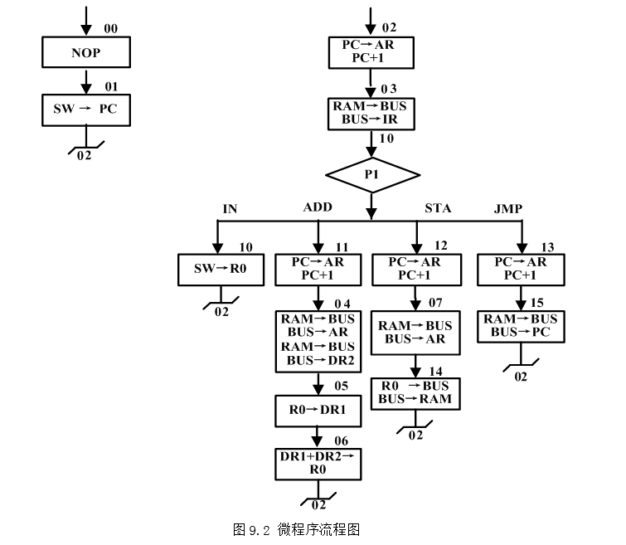
图5.2 微程序流程图
对应的微程序代码存放在控制存储器中，如表5-2所示。

表5-2 微程序二进制代码表
位 | 23 | 22 | 21 | 20 | 19 | 18 | 17 | 16 | 15 | 14 | 13 | 12 | 11 | 10 | 9 | 8 | 7 | 6 | 5 | 4 | 3 | 2 | 1 | 0
地址 | S3 | S2 | S1 | S0 | M | Cn | CE | WE | LOAD | LDR0 | LDDR1 | LDDR2 | LDIR | LDPC | LDAR | ALU-B | PC-B | SW-B | R0-B | P(1) | μA3 | μA2 | μA1 | μA0
00 | 0 | 0 | 0 | 0 | 0 | 1 | 1 | 0 | 1 | 0 | 0 | 0 | 0 | 0 | 0 | 1 | 1 | 1 | 1 | 0 | 0 | 0 | 0 | 1
01 | 0 | 0 | 0 | 0 | 0 | 1 | 1 | 0 | 0 | 0 | 0 | 0 | 0 | 1 | 0 | 1 | 1 | 0 | 1 | 0 | 0 | 0 | 1 | 0
02 | 0 | 0 | 0 | 0 | 0 | 1 | 1 | 0 | 1 | 0 | 0 | 0 | 0 | 1 | 1 | 1 | 0 | 1 | 1 | 0 | 0 | 0 | 1 | 1
03 | 0 | 0 | 0 | 0 | 0 | 1 | 0 | 0 | 1 | 0 | 0 | 0 | 1 | 0 | 0 | 1 | 1 | 1 | 1 | 1 | 1 | 0 | 0 | 0
04 | 0 | 0 | 0 | 0 | 0 | 1 | 0 | 0 | 1 | 0 | 0 | 1 | 0 | 0 | 1 | 1 | 1 | 1 | 1 | 0 | 0 | 1 | 0 | 1
05 | 0 | 0 | 0 | 0 | 0 | 1 | 1 | 0 | 1 | 0 | 1 | 0 | 0 | 0 | 0 | 1 | 1 | 1 | 0 | 0 | 0 | 1 | 1 | 0
06 | 1 | 0 | 0 | 1 | 0 | 1 | 1 | 0 | 1 | 1 | 0 | 0 | 0 | 0 | 0 | 0 | 1 | 1 | 1 | 0 | 0 | 0 | 1 | 0
07 | 0 | 0 | 0 | 0 | 0 | 1 | 0 | 0 | 1 | 0 | 0 | 0 | 0 | 0 | 1 | 1 | 1 | 1 | 1 | 0 | 1 | 1 | 0 | 0
10 | 0 | 0 | 0 | 0 | 0 | 1 | 1 | 0 | 1 | 1 | 0 | 0 | 0 | 0 | 0 | 1 | 1 | 0 | 1 | 0 | 0 | 0 | 1 | 0
11 | 0 | 0 | 0 | 0 | 0 | 1 | 1 | 0 | 1 | 0 | 0 | 0 | 0 | 1 | 1 | 1 | 0 | 1 | 1 | 0 | 0 | 1 | 0 | 0
12 | 0 | 0 | 0 | 0 | 0 | 1 | 1 | 0 | 1 | 0 | 0 | 0 | 0 | 1 | 1 | 1 | 0 | 1 | 1 | 0 | 0 | 1 | 1 | 1
13 | 0 | 0 | 0 | 0 | 0 | 1 | 1 | 0 | 1 | 0 | 0 | 0 | 0 | 1 | 1 | 1 | 0 | 1 | 1 | 0 | 1 | 1 | 0 | 1
14 | 0 | 0 | 0 | 0 | 0 | 1 | 0 | 1 | 1 | 0 | 0 | 0 | 0 | 0 | 0 | 1 | 1 | 1 | 0 | 0 | 0 | 0 | 1 | 0
15 | 0 | 0 | 0 | 0 | 0 | 1 | 0 | 0 | 0 | 0 | 0 | 0 | 0 | 1 | 0 | 1 | 1 | 1 | 1 | 0 | 0 | 0 | 1 | 0
一条指令对应一个微程序，一个微程序是多条微指令的有序集合。
模型机共包含4条指令，指令格式如表5-3所示。本实验用这4条指令编写了一个简单程序，并已存入RAM。RAM中的程序和数据如表5-4所示。
表5-3机器指令格式
助记符 | 机器码（A为内存地址8bit） | 长度 | 功能
IN | 000XXXXXX | 8bit | SW→R0
ADD | 001XXXXXX A | 16bit | R0+(A)→R0
STA | 010XXXXXX A | 16bit | R0→(A)
JMP | 011XXXXXX A | 16bit | A→PC(程序跳转到A地址执行)
表5-4 RAM中的程序和数据
地址（八进制） | 内容 | 含义
00 | 00000000 | IN（开关数据自定）
01 | 00100000 | ADD
02 | 00001000 | 10（八进制）
03 | 01000000 | STA
04 | 00001001 | 11（八进制）
05 | 01100000 | JMP
06 | 00000000 | 00
07
10 | 00001011
11 |  | 求和结果

5.4实验内容与步骤
- 运行虚拟实验系统，按照图5.1绘制实验电路，生成如图5.3所示电路。
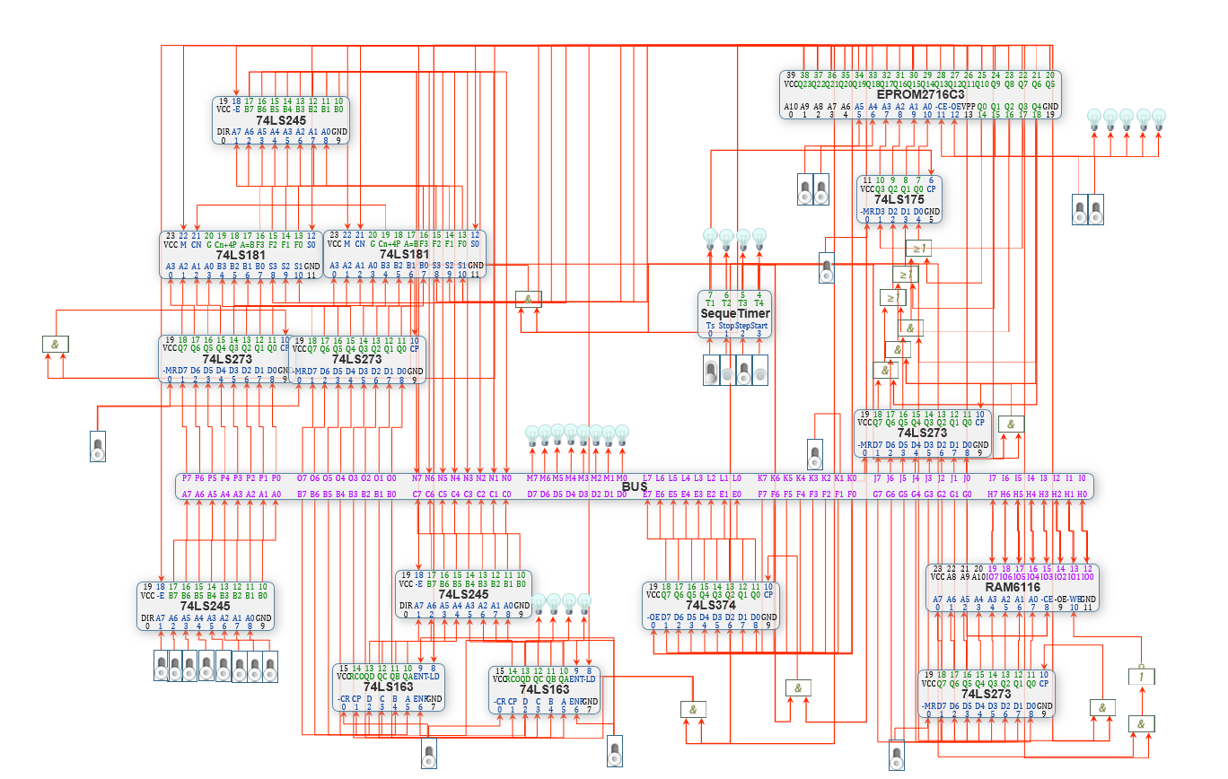
图5.3 简单模型机虚拟实验电路
- 打开电源开关。
- 进行电路预设置。将DR1、DR2和AR的置1，将计数器的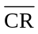、ENT、ENP置1，时序发生器的Step置1（可在开电源之前设置）。微地址寄存器74LS175和指令寄存器IR的置1。此时微地址寄存器和IR已初始化为零，模型机将从控制存储器的零地址开始运行。
- 在数据开关（SW7~SW0）上设置好程序的起始地址（00000000）。
- 单击1次时序发生器的Start按钮，思考并回答问题：此时执行的是微程序流程图中的第几条微指令？作用是什么？
- 再单步执行两条微指令，思考并回答问题：这两条微指令的作用是什么？
- 通过数据开关（SW7~SW0）设置操作数1的值为00010100。
- 单击Start，执行微指令SW→R0，将操作数1保存到累加器R0中。
- 继续单步执行之后的微指令，直到第一轮循环结束。在此过程中注意观察总线上数据灯的显示，并说明每个显示出来的数字的意义，将表5-5补充完整。
表5-5 总线数据表
序号 | 总线上数据  （二进制） | 微指令编号  （八进制） | 意义（地址用二进制表示）
1 | 00000001 | 02 | 当前PC的值，即内存地址01
2 | 00000010 | 02 | 递增1后的PC值
3 | 00100000 | 03 | 内存地址01中的ADD指令操作码
4 | 00000010 | 11 | 当前PC的值，即内存地址10
5 | 00000011 | 11 | 递增1后的PC值
6 | 00001000 | 04 | 内存地址10中的数据，此数据也是一个地址
7 | 00001011 | 04 | 内存地址1000中的数据
8 | 00010100 | 05 | R0中的数据
9 | 00011111 | 06 | A与R0相加后的结果
10 | 00000011 | 02 | 当前PC的值，即内存地址11
11 | 00000100 | 02 | 递增1后PC值
12 | 01000000 | 03 | 内存地址11中的数据
13 | 00000100 | 12 | 当前PC的值，即内存地址100
14 | 00000101 | 12 | 递增1后的PC值
15 | 00001001 | 07 | 内存地址100中的数据，此数据也是一个地址
16 | 00000000 | 07 | 内存地址1001中的数据
17 | 00011111 | 14 | R0中的数据
18 | 00000101 | 02 | 当前PC的值，即内存地址101
19 | 00000110 | 02 | 递增1后的PC值
20 | 01100000 | 03 | 内存地址101中的JMP指令操作码
21 | 00000110 | 13 | 当前PC的值，即内存地址110
22 | 00000111 | 13 | 递增1后的PC值
23 | 00000000 | 15 | 内存地址110中的数据
- 利用菜单“工具/存储器芯片设置”选项，查看运算结果是否已填入指定内存单元。

5.5实验结果
本实验需要记录的结果是回答5.4节实验内容与步骤中，第5、6、9、10步提出的问题：
- 单击1次时序发生器的Start按钮，思考并回答问题：此时执行的是微程序流程图中的第几条微指令？作用是什么？
答：此时执行的是微程序流程图中的第1条也就是00地址的微指令，该微指令是nop，也就是空操作指令，该指令用于控制时间周期。Nop是no operation 的缩写。Nop无操作数，所以称为空操作。执行Nop指令只使程序计数器PC加1，所以占用一个机器周期。
- 再单步执行两条微指令，思考并回答问题：这两条微指令的作用是什么？

答：第一个是SW→PC，将输入的地址存到程序计数器PC中，第二条指令是PC→AR，同时PC+1，PC（program counter）是程序计数器，存放下一条指令的主存地址。AR（adress register）是地址寄存器，与主存的地址总线直接连接，在从主存取数据前，存放要数据的地址。这条指令的意思是：PC值送AR，准备从主存取指令；当前PC值+1，使PC存放下一条指令的主存地址。

- 将表5-5补充完整。
- 对每条指令的执行结果进行说明，并将使用菜单“工具/存储器芯片设置”选项，查看运算结果时的界面进行截图。
指令 结果说明
IN SW→R0 数据开关上的值00010100送入R0寄存器中
ADD R0+（A）→R0 R0中的00010100与内存地址1000中的数据 00001011相加，结果为00011111，将结果送入R0寄 存器中
STA R0→（A） 将R0寄存器中的00011111值送入内存地址1001
JMP A→PC 将内存地址1000中的00011111值送入PC中
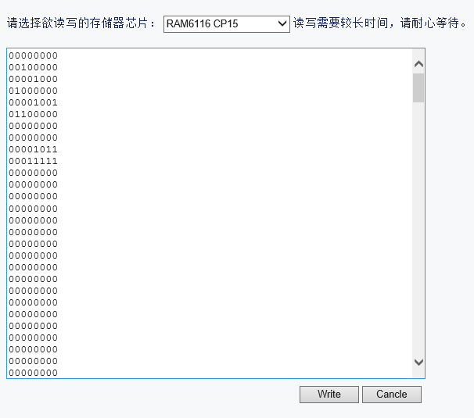

5.6思考与分析
1.指令与微指令、程序与微程序之间有什么联系？
微程序控制器中，机器指令与微指令的关系是每一条机器指令由若干微指令组成的微程序来解释执行。微程序是由多个机器指令组成的机器指令集，程序则是为了完成某一应用功能所编写的代码的集合。简单一点，微程序是机器指令级别的，程序是高级语言级别的。程序由一组指令组成；指令由一个微程序实现；微程序由一组微指令实现；微指令由一组微操作实现。

2.无论是程序还是微程序都必须按一定的顺序执行其中的指令或微指令，请分别说明它们确定下一条要执行的指令或微指令的方法。
对于程序来说执行指令的寻址方式是确定本条指令的操作数地址以及下一条将要执行的指令的地址的方法。寻址方式分为两种：指令寻址和操作数寻址
指令寻址：顺序寻址（PC+1），跳跃寻址（JMP指令）
数据寻址：立即寻址，寄存器寻址，直接寻址，间接寻址，寄存器间接寻址，寄存器相对寻址，基址寻址，变址寻址，基址变址寻址

为了确定下一条微指令的地址，通常采用断定方式，其基本思想是：通过微指令顺序控制字段由设计者指定或由设计者指定的判别字段控制产生后继微指令地址，通常就是顺序寻址（PC+1），跳跃寻址（JMP指令）两种寻址方式。

实验6 复杂模型机实验

6.1实验目的
（1）在简单模型机的基础上，通过知识的综合运用，进行5条机器指令的微程序设计。
（2）进一步理解微程序控制器的工作原理，掌握指令与微指令的区别与联系。
（3）通过编写和调试微程序，提高研究与设计能力。

6.2实验要求
（1）做好实验预习，读懂实验电路图，熟悉实验元器件的功能特性和使用方法。
（2）在实验前做好微程序设计的全部工作，实验时只进行调试与验证。
（3）按照实验内容与步骤的要求，独立思考，认真仔细地完成实验。

6.3实验原理
本实验电路与简单模型机实验电路相同，电路如图6.1所示，电路详细说明请见实验5，此处不再赘述。
图6.1 复杂模型机总框图
在简单模型机实验中，控制存储器里存放了4个微程序，对应4条微指令，即此模型机只能运行4条指令。
本实验在简单模型机实验的基础上，实现一个包含5条指令的指令集。实验电路、指令格式都无需修改，只要修改控制存储器中的微程序，以及内存中的测试程序。
本实验用到的微指令微指令格式与简单模型机实验相同，如表6-1所示。
表6-1微指令格式
位 | 23 | 22 | 21 | 20 | 19 | 18 | 17 | 16 | 15 | 14 | 13 | 12
控制信号 | S3 | S2 | S1 | S0 | M |  |  | WE |  | LDR0 | LDDR1 | LDDR2

位 | 11 | 10 | 9 | 8 | 7 | 6 | 5 | 4 | 3 | 2 | 1 | 0
控制信号 | LDIR | LDPC | LDAR |  |  |  |  | P(1) | μA3 | μA2 | μA1 | μA0

6.4实验内容与步骤
本实验的任务为：在基本模型机的基础上，将ADD指令修改为SUB指令，并增加一条NOT指令，NOT指令功能为( NOT R0)→R0。实现表6-2所示的指令集。
表6-2 机器指令格式
助记符 | 机器码（A为内存地址8bit） | 长度
IN | 000XXXXXX | 8bit
SUB | 001XXXXXX A | 16bit
STA | 010XXXXXX A | 16bit
JMP | 011XXXXXX A | 16bit
NOT | 100XXXXXX | 8bit
实验步骤如下：
- 根据SUB指令及NOT指令的功能要求修改微程序流程图，将下面的图6.2补充完
整。注意安排好微指令的存储地址，请在所有方框的右上角用八进制标出地址。
- 根据微程序流程图修改微程序代码表，将表6-3补充完整。
- 修改测试程序，将表6-4补充完整，程序功能要求：在执行完减法后，将结果取反，
然后再存入存储单元。
- 运行虚拟实验系统，导入实验电路，打开电源。
- 进行电路预设置。将DR1、DR2和AR的置1，将计数器的、ENT、ENP置1，时序发生器的Step置1（可在开电源之前设置）。微地址寄存器74LS175和指令寄存器IR的置1。
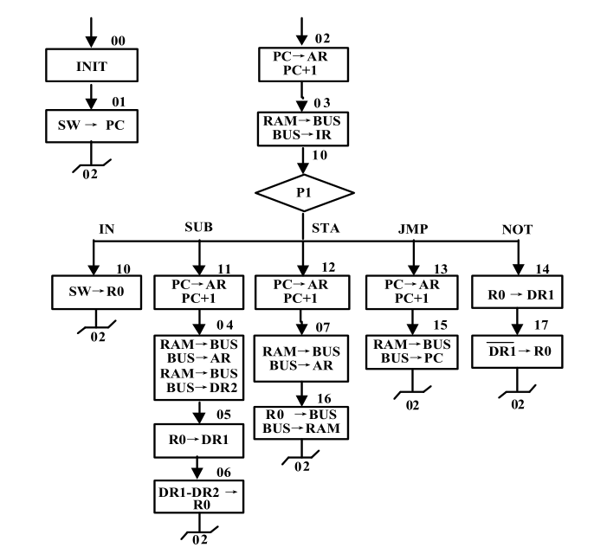
图6.2 复杂模型机微程序流程图

表6-3 微程序二进制代码表
位 | 23 | 22 | 21 | 20 | 19 | 18 | 17 | 16 | 15 | 14 | 13 | 12 | 11 | 10 | 9 | 8 | 7 | 6 | 5 | 4 | 3 | 2 | 1 | 0
地址 | S3 | S2 | S1 | S0 | M | Cn | CE | WE | LOAD | LDR0 | LDDR1 | LDDR2 | LDIR | LDPC | LDAR | ALU-B | PC-B | SW-B | R0-B | P(1) | μA3 | μA2 | μA1 | μA0
00 | 0 | 0 | 0 | 0 | 0 | 1 | 1 | 0 | 1 | 0 | 0 | 0 | 0 | 0 | 0 | 1 | 1 | 1 | 1 | 0 | 0 | 0 | 0 | 1
01 | 0 | 0 | 0 | 0 | 0 | 1 | 1 | 0 | 0 | 0 | 0 | 0 | 0 | 1 | 0 | 1 | 1 | 0 | 1 | 0 | 0 | 0 | 1 | 0
02 | 0 | 0 | 0 | 0 | 0 | 1 | 1 | 0 | 1 | 0 | 0 | 0 | 0 | 1 | 1 | 1 | 0 | 1 | 1 | 0 | 0 | 0 | 1 | 1
03 | 0 | 0 | 0 | 0 | 0 | 1 | 0 | 0 | 1 | 0 | 0 | 0 | 1 | 0 | 0 | 1 | 1 | 1 | 1 | 1 | 1 | 0 | 0 | 0
04 | 0 | 0 | 0 | 0 | 0 | 1 | 0 | 0 | 1 | 0 | 0 | 1 | 0 | 0 | 1 | 1 | 1 | 1 | 1 | 0 | 0 | 1 | 0 | 1
05 | 0 | 0 | 0 | 0 | 0 | 1 | 1 | 0 | 1 | 0 | 1 | 0 | 0 | 0 | 0 | 1 | 1 | 1 | 0 | 0 | 0 | 1 | 1 | 0
06 | 0 | 1 | 1 | 0 | 0 | 0 | 1 | 0 | 1 | 1 | 0 | 0 | 0 | 0 | 0 | 0 | 1 | 1 | 1 | 0 | 0 | 0 | 1 | 0
07 | 0 | 0 | 0 | 0 | 0 | 1 | 0 | 0 | 1 | 0 | 0 | 0 | 0 | 0 | 1 | 1 | 1 | 1 | 1 | 0 | 1 | 1 | 1 | 0
10 | 0 | 0 | 0 | 0 | 0 | 1 | 1 | 0 | 1 | 1 | 0 | 0 | 0 | 0 | 0 | 1 | 1 | 0 | 1 | 0 | 0 | 0 | 1 | 0
11 | 0 | 0 | 0 | 0 | 0 | 1 | 1 | 0 | 1 | 0 | 0 | 0 | 0 | 1 | 1 | 1 | 0 | 1 | 1 | 0 | 0 | 1 | 0 | 0
12 | 0 | 0 | 0 | 0 | 0 | 1 | 1 | 0 | 1 | 0 | 0 | 0 | 0 | 1 | 1 | 1 | 0 | 1 | 1 | 0 | 0 | 1 | 1 | 1
13 | 0 | 0 | 0 | 0 | 0 | 1 | 1 | 0 | 1 | 0 | 0 | 0 | 0 | 1 | 1 | 1 | 0 | 1 | 1 | 0 | 1 | 1 | 0 | 1
14 | 0 | 0 | 0 | 0 | 0 | 1 | 1 | 0 | 1 | 0 | 1 | 0 | 0 | 0 | 0 | 1 | 1 | 1 | 0 | 0 | 1 | 1 | 1 | 1
15 | 0 | 0 | 0 | 0 | 0 | 1 | 0 | 0 | 0 | 0 | 0 | 0 | 0 | 1 | 0 | 1 | 1 | 1 | 1 | 0 | 0 | 0 | 1 | 0
16 | 0 | 0 | 0 | 0 | 0 | 1 | 0 | 1 | 1 | 0 | 0 | 0 | 0 | 0 | 0 | 1 | 1 | 1 | 0 | 0 | 0 | 0 | 1 | 0
17 | 0 | 0 | 0 | 0 | 1 | 1 | 0 | 0 | 1 | 1 | 0 | 0 | 0 | 0 | 0 | 0 | 1 | 1 | 1 | 0 | 0 | 0 | 1 | 0

表6-4 RAM中的程序和数据
地址（八进制） | 内容 | 含义
00 | 00000000 | IN（开关数据自定）
01 | 00100000 | SUB
02 | 00001000 | 10（八进制）
03 | 10000000 | NOT
04 | 01000000 | STA
05 | 00001001 | 11（八进制）
06 | 01100000 | JMP
07 | 00000000 | 跳转的目的地址
10 | 00001011 | 操作数
11 |  | 运行结果
- 利用菜单“工具/存储器芯片设置”选项，修改控制存储器EPROM2716原有代码，写入新的微程序代码。
- 利用菜单“工具/存储器芯片设置”选项，按照表6-4修改RAM6116的内容。
- 在数据开关（SW7~SW0）上设置好程序起始地址（00000000），单步执行3条微指令。
- 通过数据开关设置操作数1的值为00010100.
- 继续运行程序，观察执行过程是否与微程序流程图一致，以及最终结果是否正确。
- 如果遇到错误，找到错误的原因，并修改至正确为止。

6.5实验结果
按照实验步骤，将1、2、3步的结果填入相应位置。

6.6思考与分析
1为使用微指令的P字段实现微程序分支，微指令存放的地址是否有限制？本实验中NOT指令的两条微指令是否可以存放到任意地址中？
微程序的入口对应的微指令有限制，其他的微指令没有限制。
NOT指令的两条微指令中的第一条不可以，因为它是微程序的入口，第二条可以存放到任意地址中。

2微指令的编码格式有哪几种？本实验使用的是哪一种？
微指令编码方式有三种：水平型微指令、垂直型指令、混合型微指令。水平型微指令又分为三种：全水平型微指令、字段编码的水平型微指令、直接和编码相混合的水平型微指令。本实验使用的是水平型微指令。

3若本实验还要再增加2条指令，是否需要增加或修改硬件？哪些部件需要修改？
需要对控制存储器EPROM2716和RAM6116进行修改

